TRƯỜNG ĐẠI HỌC KINH TẾ

**BỘ MÔN CƠ SỞ DỮ LIỆU**

…..🙞⯎🙜…..



**BÁO CÁO BÀI TẬP NHÓM**

**HỌC PHẦN CƠ SỞ DỮ LIỆU**

**Tên bài tập**

***XÂY DỰNG CƠ SỞ DỮ LIỆU DỰA TRÊN MẪU HÓA ĐƠN CÓ SẴN***

Lớp: 48K14.2

Thành viên nhóm 6: Lưu Dược Loan

Lê Nguyễn Ngọc Tú Hương

Nguyễn Thị Thu Giang

Lê Hoàng Anh Thư

Hoàng Thị Thu Thủy

*Đà Nẵng, ngày 02 tháng 12 năm 2023*

1. **Xây dựng ER**
2. **Xây dựng ER cho PHIẾU XUẤT KHO BÁN HÀNG**

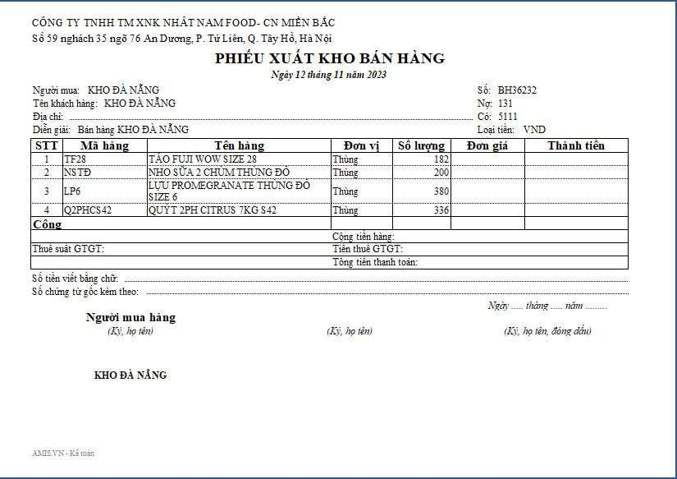

Bước 1: Chọn lọc thông tin

NGƯỜI MUA

|  |  |  |
| --- | --- | --- |
| **Từ trong HSDL** | **Từ rõ nghĩa** | **Viết tắt** |
| Số | Mã đơn bán hàng | MaDBH |
| Người mua = Tên khách hàng | **Tên người mua hàng** | TenNMH |
| Địa chỉ | Địa chỉ người mua hàng | DiaChi |
| Mã hàng | Mã số của hàng hóa | MaHH |
| Tên hàng | **Tên hàng** | TenHang |
| Đơn vị | Đơn vị | DonVi |
| Số lương | Số lượng | SoLuong |
| Đơn giá | Đơn giá | DonGia |
| Thành tiền | Thành tiền | ThanhTien |
| Tiền thuế GTGT | Tiền thuế giá trị gia tăng | ThueGTGT |
| Ngày 20/11/2023 | Ngày xuất kho | NgayXuat |

HÀNG HÓA

Bước 2: Xác định thực thể, thuộc tính

* NGƯỜI MUA (MaNMH, TenNMH, DiaChi)
* HÀNG HÓA (MaHH, TenHang, DonVi, DonGia)

Bước 3: Xác định quan hệ

* Đặt hàng: bao gồm các thuộc tính còn lại trong từ điển

(MaDBH, SoLuong, ThanhTien, ThueGTGT, NgayXuat)

Bước 4: Vẽ

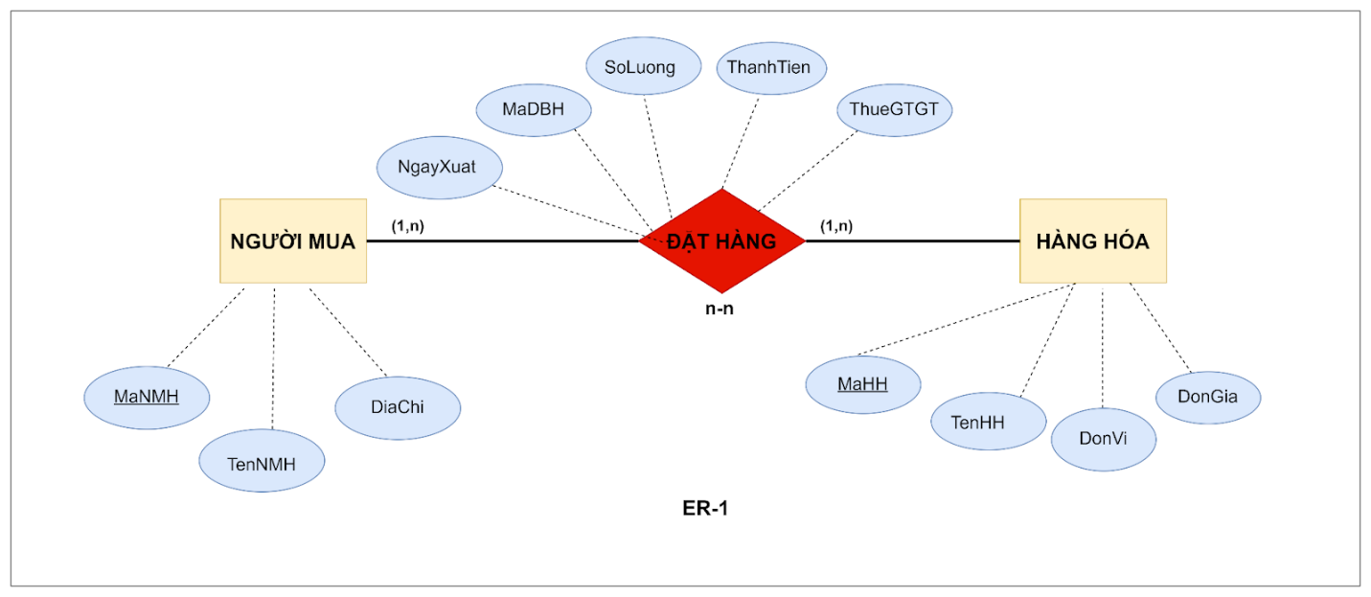

1. **Xây dựng ER cho PHIẾU XUẤT KHO**

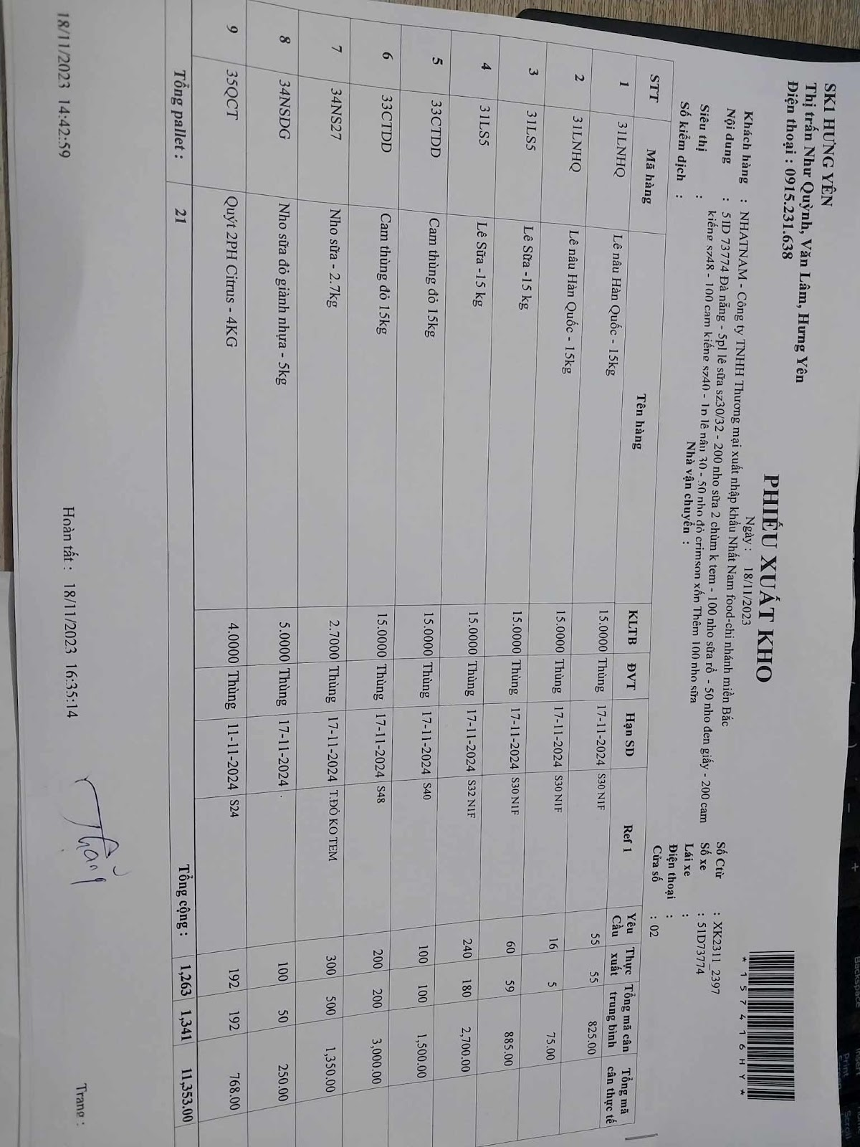

Bước 1: Chọn lọc thông tin

NGƯỜI ĐẶT HÀNG

|  |  |  |
| --- | --- | --- |
| **Từ trong HSDL** | **Từ rõ nghĩa** | **Viết tắt** |
| Số Ctừ | Số hóa đơn xuất | SoHDX |
| Khách hàng | **Tên khách hàng** | TenKH |
| Ngày | Ngày xuất kho  KHO | NgayXK |
| SK1 HƯNG YÊN | **Tên kho** | TenKho |
| Thị trấn Như Quỳnh | Địa chỉ kho | DChiKho |
| Điện thoại | Liên hệ đặt hàng | LHDH |
| Mã hàng | **Mã hàng hóa**  HÀNG HÓA | MaHH |
| Tên hàng | Tên hàng hóa | TenHang |
| KLTB | Khối lượng trung bình của hàng hóa | KLTB |
| ĐVT | Đơn vị tính | DVT |
| Hạn SD | Hạn sử dụng | HSD |
| Yêu Cầu | Số lượng khách hàng cần | YeuCau |
| Thực xuất | Số lượng kho đã thực xuất cho khách hàng | ThucXuat |
| Tổng mã cân trung bình | Tổng mã cân trung bình của HH được mua (=KLTB x Thực Xuất) | TongKLTB |

Bước 2: Xác định thực thể, thuộc tính

* NGƯỜI ĐẶT HÀNG (MaNDH, TenKH)
* KHO (MaKho, TenKho, DChiKho,LHDH)
* HÀNG HÓA (MaHH, TenHang, KLTB, DVT, HSD)

Bước 3: Xác định quan hệ

* Xuất kho: bao gồm các thuộc tính còn lại trong từ điển

(SoHDX, NgayXK, YeuCau, ThucXuat, TongKLTB)

Bước 4: Vẽ

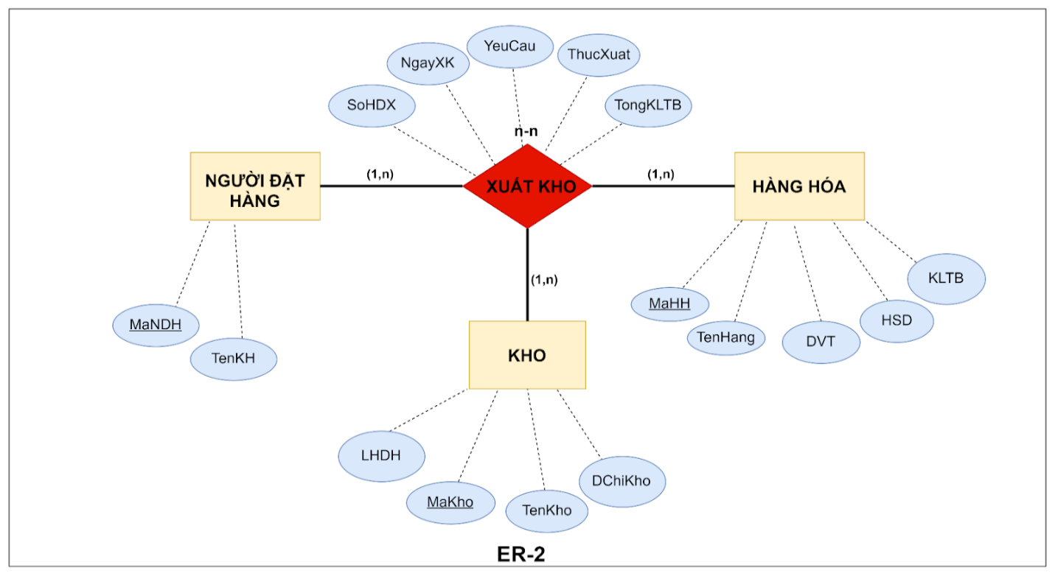

* **Tích hợp ER1-ER2:**

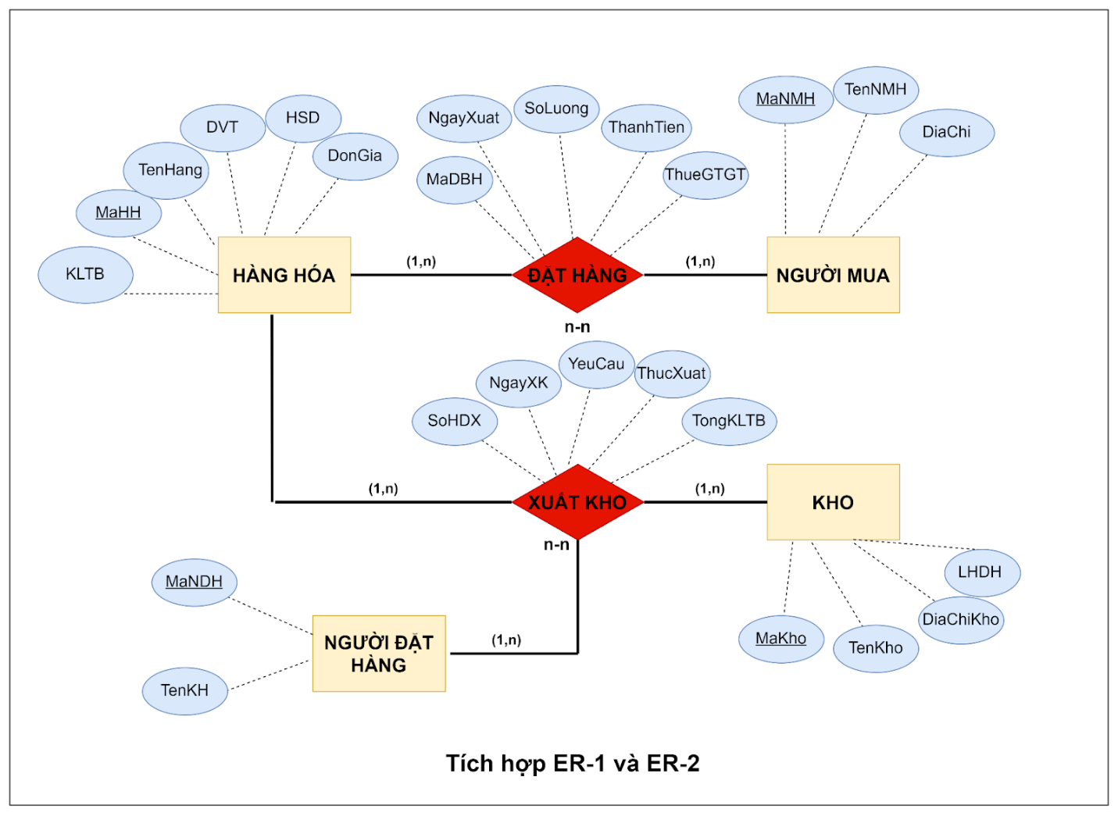

1. **Xây dựng RDM**

**XÂY DỰNG RDM:**

* NGƯỜI MUA (**MaNMH**, TenNMH, DiaChi)
* HÀNG HÓA (**MaHH**, TenHH, DVT, DonGia, KLTB, HSD)
* NGƯỜI ĐẶT HÀNG (**MaNDH**, TenNDH)
* KHO (**MaKho**, TenKho, DChiKho, LHDH)
* ĐẶT HÀNG (**MaDBH,MaNMH,MaHH**, SoLuong,  ThanhTien,  ThueGTGT, NgayXuat)
* XUẤT KHO (**SoHDX,*MaNDH,MaKho,MaHH***, NgayXK, YeuCau, ThucXuat, TongKLTB)

1. **THIẾT KẾ BẢNG CHI TIẾT:**

**NGƯỜI MUA HÀNG**

|  |  |  |  |  |
| --- | --- | --- | --- | --- |
| **Thuộc tính** | **Diễn giải** | **Kiểu** | **Độ rộng** | **Ràng buộc** |
| MaNMH | Mã người mua hàng | nchar | 20 | Khóa chính |
| TenNMH | Tên người mua hàng | nvarchar | 50 |  |
| DiaChi | Địa chỉ người mua hàng | nvarchar | 50 |  |

**ĐẶT HÀNG**

|  |  |  |  |  |
| --- | --- | --- | --- | --- |
| **Thuộc tính** | **Diễn giải** | **Kiểu** | **Độ rộng** | **Ràng buộc** |
| MaDBH | Mã đơn bán hàng | nchar | 100 | Khóa chính |
| MaNMH | Mã người mua hàng | nchar | 20 | Khóa ngoại liên kết đến NGƯỜI MUA |
| MaHH | Mã hàng hóa | nchar | 20 | Khóa ngoại liên kết đến HÀNG HÓA |
| SoLuong | Số lượng | int |  |  |
| ThanhTien | Thành tiền | money |  |  |
| ThueGTGT | Thuế giá trị gia tăng | int |  |  |
| NgayXuat | Ngày xuất kho | date |  |  |

**NGƯỜI ĐẶT HÀNG**

|  |  |  |  |  |
| --- | --- | --- | --- | --- |
| **Thuộc tính** | **Diễn giải** | **Kiểu** | **Độ rộng** | **Ràng buộc** |
| MaNDH | Mã người đặt hàng | nchar | 20 | Khóa chính |
| TenNDH | Tên người đặt hàng | nvarchar | 50 |  |

**KHO**

|  |  |  |  |  |
| --- | --- | --- | --- | --- |
| **Thuộc tính** | **Diễn giải** | **Kiểu** | **Độ rộng** | **Ràng buộc** |
| MaKho | Mã kho | nchar | 30 | Khóa chính |
| TenKho | Tên kho | nvarchar | 50 | UNIQUE |
| DChiKho | Địa chỉ kho | nvarchar | 50 |  |
| LHDH | Liên hệ đặt hàng | int |  |  |

***HÀNG HÓA***

|  |  |  |  |  |
| --- | --- | --- | --- | --- |
| **Thuộc tính** | **Diễn giải** | **Kiểu** | **Độ rộng** | **Ràng buộc** |
| MaHH | Mã hàng hóa | nchar | 20 | Khóa chính |
| TenHang | Tên hàng hóa | nvarchar | 50 | UNIQUE |
| DVT | Đơn vị | nvarchar |  |  |
| DonGia | Đơn giá | money |  |  |
| KLTB | Khối lượng trung bình | int |  |  |
| HSD | Hạn sử dụng | date |  |  |

**XUẤT KHO**

|  |  |  |  |  |
| --- | --- | --- | --- | --- |
| **Thuộc tính** | **Diễn giải** | **Kiểu** | **Độ rộng** | **Ràng buộc** |
| SoHDX | Số hóa đơn xuất | nchar | 20 | Khóa chính |
| NgayXK | Ngày xuất kho | date |  |  |
| YeuCau | Yêu cầu | int |  |  |
| ThucXuat | Thực xuất | int |  |  |
| TongKLTB | Tổng khối lượng trung bình | int |  |  |
| MaNDH | Mã người đặt hàng | nchar | 20 | Khóa ngoại liên kết đến NGƯỜI ĐẶT HÀNG |
| MaKho | Mã kho | nchar | 30 | Khóa ngoại liên kết đến KHO |
| MaHH | Mã hàng hóa | nchar | 20 | Khóa ngoại liên kết đến HÀNG HÓA |

1. **Chỉnh sửa, truy vấn, cập nhật cơ sở dữ liệu**

**Câu hỏi:**

1.Trị giá của một hóa đơn là tổng thành tiền (số lượng*đơn giá) của các chi tiết thuộc hóa đơn đó. CẬP NHẬT THÀNH TIỀN CHO BẢNG ĐẶT HÀNG.

2. Đối với các đơn đặt hàng có sản phẩm là táo thì thuế suất giá trị gia tăng là 5%.tiến hành update

3.Tìm ra các sản phẩm đã hết hạn sử dụng.

4.CẬP NHẬT TongKLTB cho mỗi hóa đơn xuất kho, Tìm top 3 Đơn hàng đã xuất kho gần đây nhất

5.In ra các hóa đơn đặt hàng đã bán ra trong ngày 20/11/2023-----

6.Tìm sản phẩm best seller của Nhật Nam food-----(sản phẩm bản có số lượng nhiều nhất)

7.Tìm MaDBH có tổng tiền cao nhất

8.Thống kê các sản phẩm mà Nhật Nam 1 chưa nhập từ kho SK1

9.Tìm khách hàng là khách vip (khách quen - mua nhiều nhất) của nhật nam food

10.Tìm sản phẩm mà Nhật Nam bán đạt Doanh thu cao nhất trong 3 tháng gần đây